藍軒大傳社
成立宗旨：
這社團是由十幾位對大眾傳播有能後興趣的同好們所組成，藉由社課與專業的指導老師，一起完成我們的目標，讓對大眾傳播有興趣的朋友們更加了解。
年度活動計劃：
2005.09. 迎新試片會(因遇颱風延至社課9/14) 2006.01. 寒訓
10. 校園廣播 02.初 新秀選拔
11. 校園廣播 02.末 校園廣播
12.初 社團聯展 03. 校園廣播
12.末 參觀攝影棚 05. 校慶六十周年
07.初 成果發表
07.末 暑訓
招生FLASH：
動畫網址：http://home.pchome.com.tw/personal/will628/lanxuan.gif
這是由製播所做的招生小動畫，社員們不顧形象的無俚頭演出，當然如果學弟妹下學期也想加入的話還是可以來，大傳社永遠歡迎你/妳們喔！！！！

《 遺 失 的 美 好 》 幕 後 花 絮

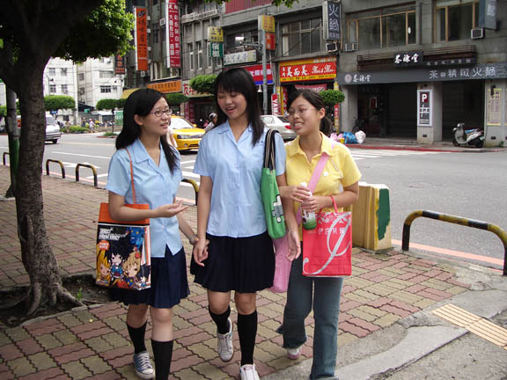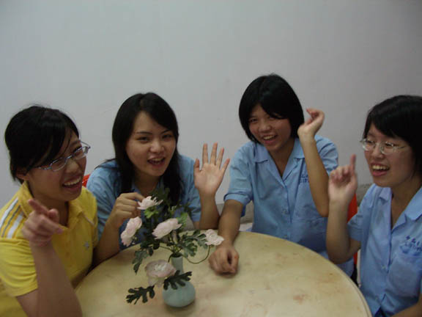
地點：板中校門口附近人行道 地點：合作社餐桌
演員：紫涵、尹瑄(飾女鬼)、亞琦 演員：亞琦、雅瀞(女主角)、英慧、怡伶
內容：民國36年尹瑄與同學一起步入校園 內容：先在合作社排一次，為同學閒聊畫面
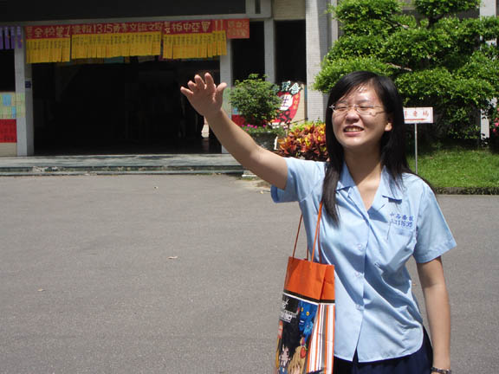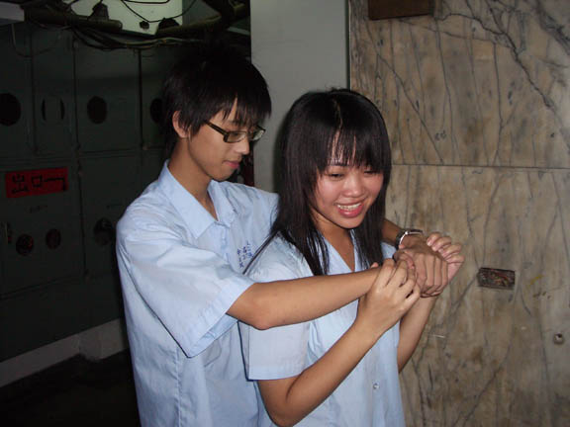
地點：慧樓前空地 地點：後站某棟大樓內
演員：紫涵 演員：育誠(男主角)、尹瑄(女鬼)
內容：紫涵在追喊MV女主角 - 雅瀞 內容：育誠與尹瑄在玩捉迷藏(夢境)

社 課 剪 影
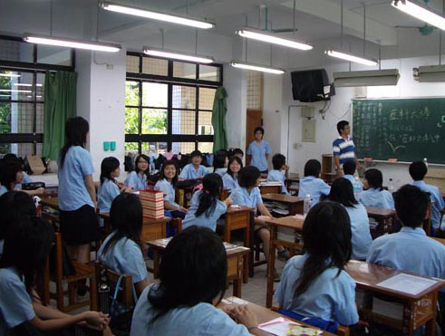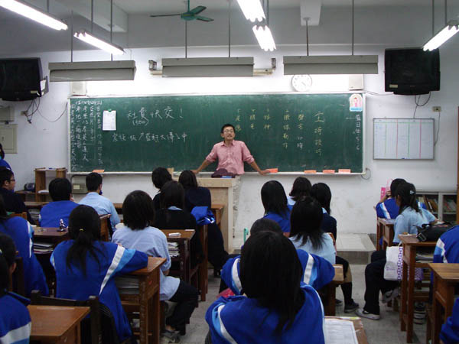
今天社課的主題是「主持技巧」，老師分為五小組講解。(左下與右上)
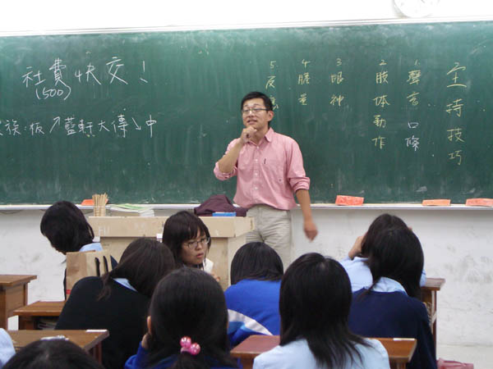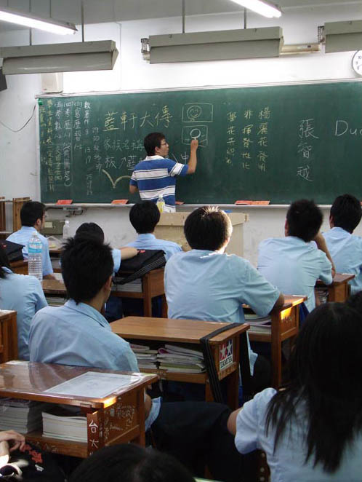
這節課我們先發表了暑假拍的MV，老師接著談拍片鏡頭轉換的部份。(左上與右下)
課 外 活 動 、 遊 戲

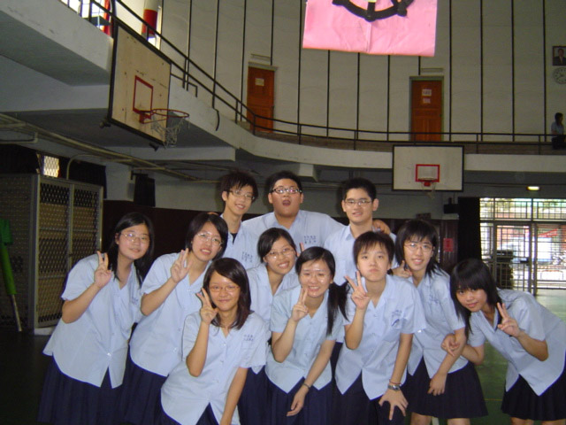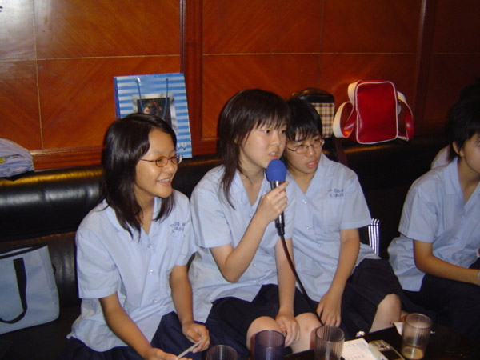
大傳社第一次的團康活動！利用遊戲的過程來認識彼此社員，
以分組的方式進行，還有每個人的自我介紹，為學校的社課做準備！

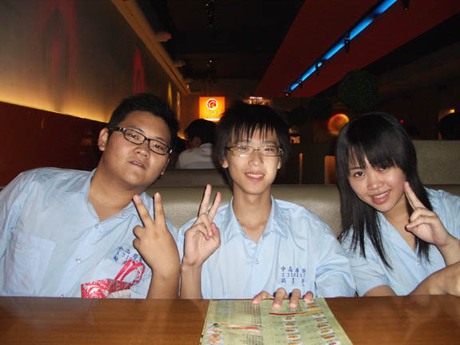
利用社課以外的時間，舉辦的課外活動，
不但大家玩的盡興，更能增加大家的感情喔！

